Nom de l'équipe - n° du comité ou ligue | Nom de l'équipe - n° du comité ou ligue | Score
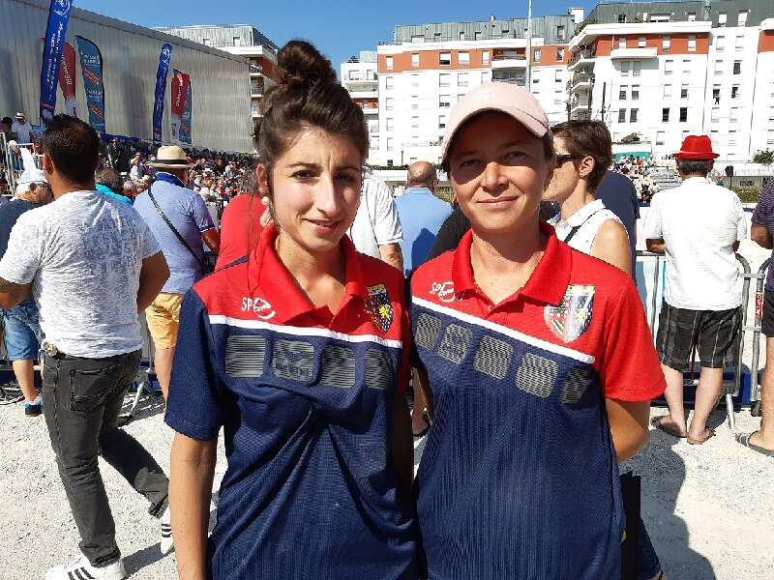  GARRIEN APOLLINE  SALARIS CHANTAL  ( BOURGOGNE- FRANCHE COMTE/021 ) | 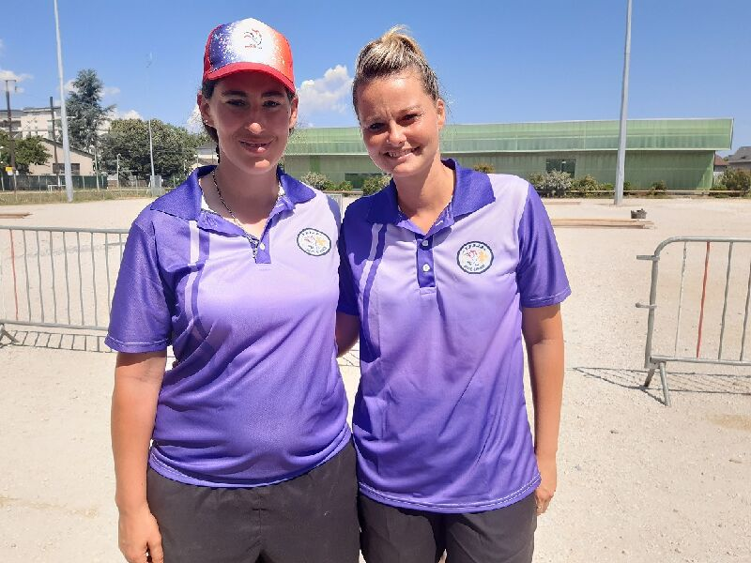  PEYROT CINDY  BIAU NADEGE  ( HTE GARONNE 31 ) | 0 - 13

Evolution du Score :0-0/0-5/0-11/0-13
Résultats 1/2 FINALE
Nom de l'équipe - n° du comité ou ligue | Nom de l'équipe - n° du comité ou ligue | Score
GARRIEN APOLLINE  SALARIS CHANTAL  ( BOURGOGNE- FRANCHE COMTE/021 ) | 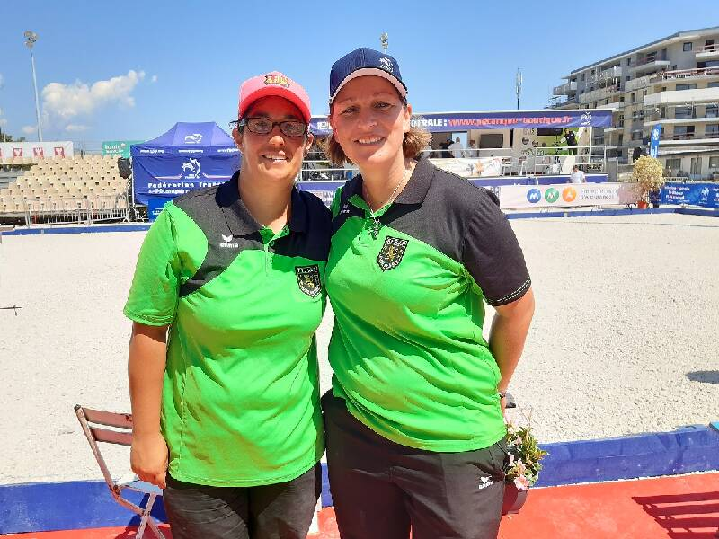  LANGLAIS DELPHINE  ROUSSEL PRESCILIA  ( EURE ET LOIR 28 ) | 13 - 4
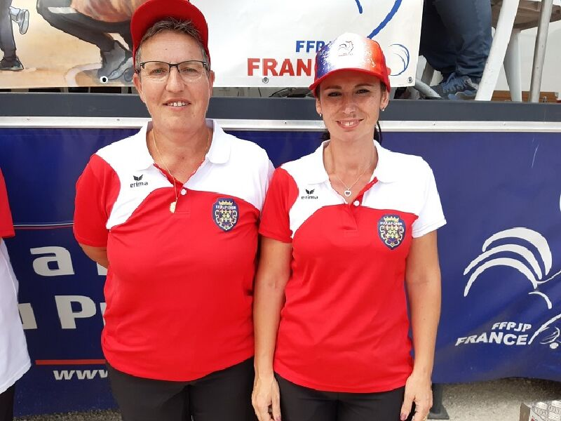  JACQUET VANESSA  DOUET NADIA  ( CHER 18 ) | PEYROT CINDY  BIAU NADEGE  ( HTE GARONNE 31 ) | 3 - 13

Résultats 1/4 de Finale
Nom de l'équipe - n° du comité ou ligue | Nom de l'équipe - n° du comité ou ligue | Score
BEFFARA CHRISTELLE  MACHADO CAROLE  ( CENTRE/045 ) | GARRIEN APOLLINE  SALARIS CHANTAL  ( BOURGOGNE- FRANCHE COMTE/021 ) | 5 - 13
DUMAS ISABEL  LARDENOIS MARLÈNE  ( GERS 32 ) | JACQUET VANESSA  DOUET NADIA  ( CHER 18 ) | 11 - 13
BAUSSIAN-PROTAT NADÈGE  MAILLARD ANNA  ( LOT 46 ) | LANGLAIS DELPHINE  ROUSSEL PRESCILIA  ( EURE ET LOIR 28 ) | 10 - 13
PEYROT CINDY  BIAU NADEGE  ( HTE GARONNE 31 ) | VIREBAYRE MARIE-CHRISTINE  LAPOUTGE ANAÏS  ( OCCITANIE/034 ) | 13 - 3

Résultats 8ème
Nom de l'équipe - n° du comité ou ligue | Nom de l'équipe - n° du comité ou ligue | Score
BAUSSIAN-PROTAT NADÈGE  MAILLARD ANNA  ( LOT 46 ) | AIT IDIR GIDGIA  BACON MORGANE  ( SEINE ET MARNE 77 ) | 13 - 10
REMINIAC MARTINE  ESTEVE MARIE JEANNE  ( CR LA REUNION 974/974 ) | DUMAS ISABEL  LARDENOIS MARLÈNE  ( GERS 32 ) | 12 - 13
RUTY SANDRA  HOF KATIA  ( CORSE/200 ) | BEFFARA CHRISTELLE  MACHADO CAROLE  ( CENTRE/045 ) | 12 - 13
BARTHE ARLETTE  SAEZ MAGALI  ( OCCITANIE/034 ) | JACQUET VANESSA  DOUET NADIA  ( CHER 18 ) | 12 - 13
DJABRI NADIA  KOZOHORSKY CÉCILE  ( PROVENCE ALPES COTE D'AZUR/006 ) | VIREBAYRE MARIE-CHRISTINE  LAPOUTGE ANAÏS  ( OCCITANIE/034 ) | 4 - 13
GARRIEN APOLLINE  SALARIS CHANTAL  ( BOURGOGNE- FRANCHE COMTE/021 ) | DARODES CHARLOTTE  POINSOT SANDRINE  ( CHARENTE MARITIME 17 ) | 13 - 11
PEYROT CINDY  BIAU NADEGE  ( HTE GARONNE 31 ) | LEGRELLE-VEDRINES LAURE  TERRISSE ELODIE  ( AVEYRON 12 ) | 13 - 5
LANGLAIS DELPHINE  ROUSSEL PRESCILIA  ( EURE ET LOIR 28 ) | PASSERON SALOMÉ  LEFEUVRE AUDREY  ( YONNE 89 ) | 13 - 12

